一、
（1）题目：实现二叉排序树的插入和删除。
（2）算法思想：用链表来存储数据
（3）运行结果：
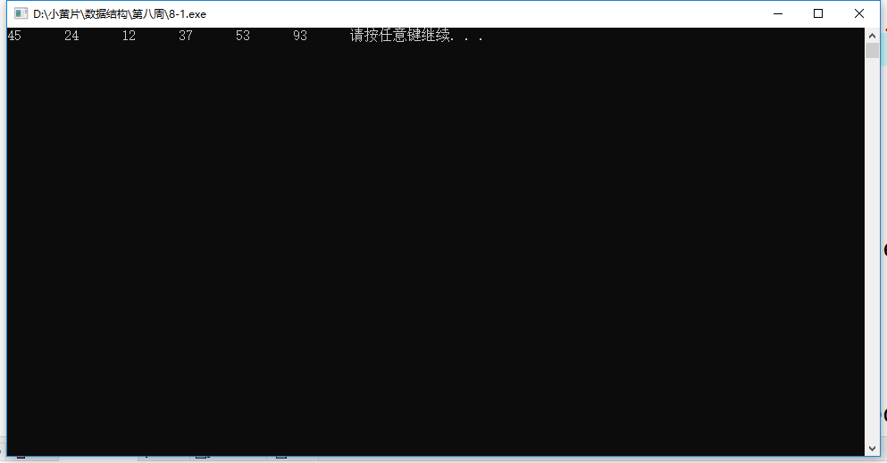
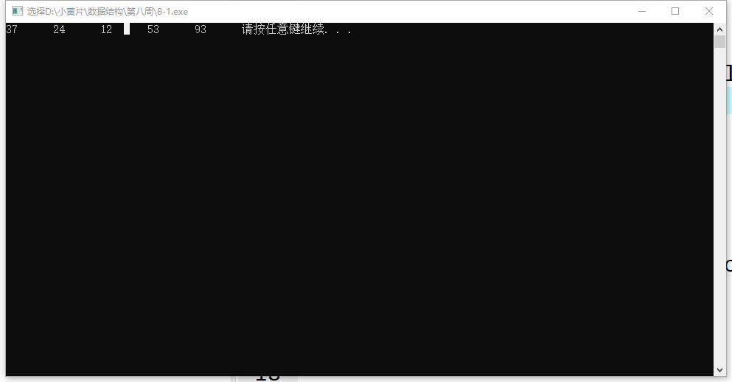
（4）运行分析：
首先输入1之后，分别插入 45 24 53 12 37 93
第一张图为当前先序遍历所得到的结果。
然后再整个树中删除掉45，用45的左边的最右结点来替代45的位置，即37
最后再遍历得到如上的图；
（5）源程序：
#include<stdio.h>
#include<malloc.h>
#include<stdlib.h>

typedef struct BiTNode{
int data;
struct BiTNode *lchild,*rchild;
}BiTNode,*BiTree;

BiTree InitBiTree()
{
BiTree T;
T=(BiTree)malloc(sizeof(BiTNode));
T=NULL;
return T;
}

int SearchBST(BiTree T,int e,BiTNode *f,BiTNode **tag)
{
if(T==NULL){
*tag=f;
return 0;
}
else if(e==T->data){
*tag=T;
return 1;
}
else if(e<T->data) return SearchBST(T->lchild,e,T,tag);
else return SearchBST(T->rchild,e,T,tag);
}

int InsertBST(BiTree *T,int e)
{
BiTNode *s;
BiTNode *tag;
if(!SearchBST(*T,e,NULL,&tag))
{
s=(BiTNode*)malloc(sizeof(BiTNode));
s->data=e;
s->lchild=NULL;
s->rchild=NULL;
if(tag==NULL) *T=s;
else if(e<tag->data) tag->lchild=s;
else tag->rchild=s;
return 1;
}
else return 0;
} //InsertBST

int Delete(BiTree *p)
{
BiTNode *q,*s;
if((*p)->rchild==NULL){
q=*p;
*p=(*p)->lchild;
free(q);
}
else if((*p)->lchild==NULL)
{
q=*p;
*p=(*p)->rchild;
free(q);
}
else{
q=*p;
s=(*p)->lchild;
while(s->rchild) {
q=s;
s=s->rchild;
}
(*p)->data=s->data;
if(q!=*p) q->rchild=s->lchild;
else q->lchild=s->lchild;
free(s);
}
return 1;
}

int DeleteBST(BiTree *T,int e)
{
if(T==NULL) return 0;
else{
if((*T)->data==e) Delete(T);
else if(e<(*T)->data) return DeleteBST(&((*T)->lchild),e);
else return DeleteBST(&((*T)->rchild),e);
}
}

void Visit(int e)
{
printf("%d\t",e);
}

void PreOrderTraverse(BiTree T)
{
if(T==NULL){
return ;
}
else{
Visit(T->data);
PreOrderTraverse(T->lchild);
PreOrderTraverse(T->rchild);
}
}

int main()
{
BiTree T;
T=InitBiTree();
int m;
int e;
while(m!=0)
{
system("cls");
printf("insert\n");
printf("delete\n");
printf("PreOrderTraverse\n");
printf("exit\n");
scanf("%d",&m);
switch(m)
{
case 1:{
system("cls");
scanf("%d",&e);
InsertBST(&T,e);
system("pause");
break;
}
case 2:{
system("cls");
scanf("%d",&e);
DeleteBST(&T,e);
system("pause");
break;
}
case 3:{
system("cls");
PreOrderTraverse(T);
system("pause");
break;
}
case 0:{
exit(0);
break;
}
}
}
}
二、
（1）题目：：实现交换、选择、归并等简单排序算法；
（2）算法思想:用顺序表来存储数据，再进行排序
（3）运行结果：
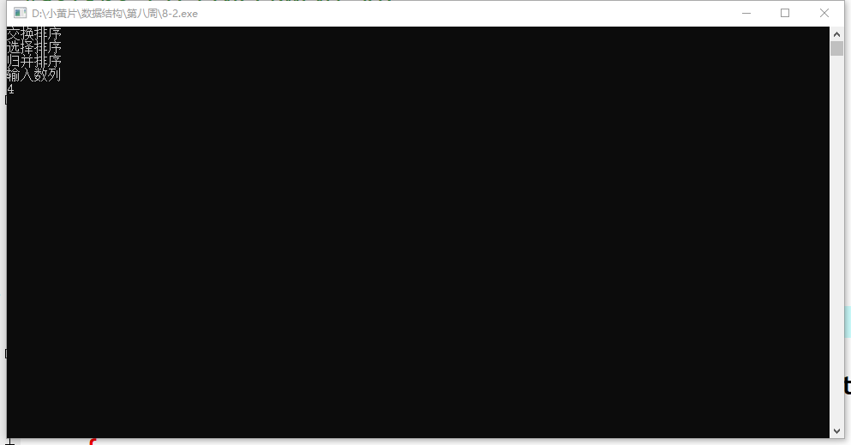

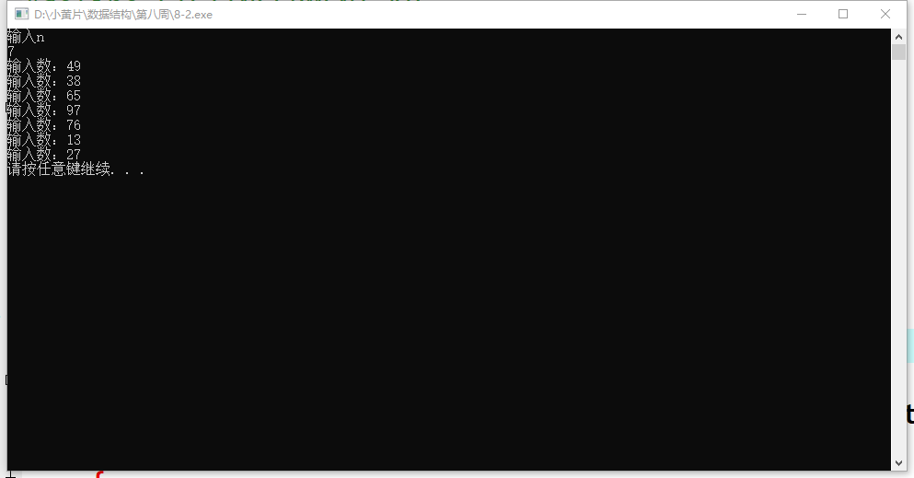

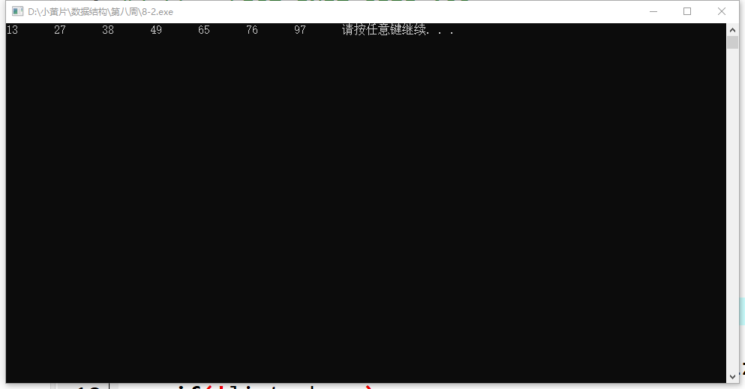
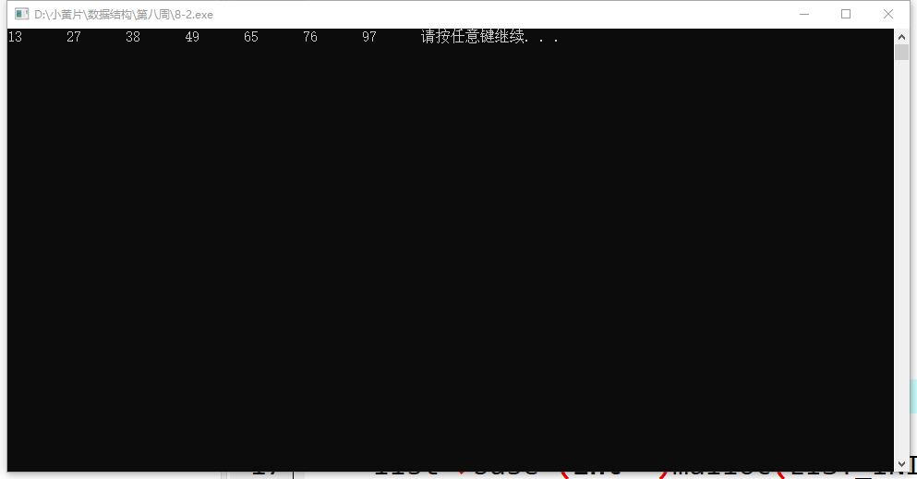

（4）运行分析：输入4，来构建一个顺序表，再分别输入1,2,3，得到排序的结果
（5）源程序：
#include<stdio.h>
#include<malloc.h>
#include<stdlib.h>
#define LIST_INIT_SIZE 100
#define LISTINCERMENT 10

typedef struct sqlist
{
int* base;
int length;
int listsize;
}SQlist;

void InitSq(SQlist *list)
{
list->base=(int *)malloc(LIST_INIT_SIZE*sizeof(int));
if(!list->base)
{
printf("创建顺序表失败！");
exit(0);
}
list->length=0;
list->listsize=LIST_INIT_SIZE;
}
void CreateSQ(SQlist *list)
{
int i,n;
int *newbase;
printf("输入n\n");
scanf("%d",&n);
for(i=0;i<n;i++)
{
if(list->length>=list->listsize)
{
newbase=(int*)realloc(list->base,(list->listsize+LISTINCERMENT)*sizeof(int));
list->base=newbase;
list->listsize+=LISTINCERMENT;
}
printf("输入数：");
scanf("%d",list->base+i);
list->length++;
}
}
void visit(int e)
{
printf("%d\t",e);
}

void output(SQlist list)
{
int n=list.length;
int i;
for(i=0;i<n;i++)
{
visit(list.base[i]);
}
}

void SwapSort(SQlist list)
{
int i,j;
int n,t;
n=list.length;
for(i=0;i<n;i++)
{
for(j=0;j<n-i-1;j++)
{
if(list.base[j+1]<list.base[j])
{
t=list.base[j+1];
list.base[j+1]=list.base[j];
list.base[j]=t;
}
}
}
output(list);
}

void SelectSort(SQlist list)
{
int i,j;
int t;
int min;
int flag=0;
int n=list.length;
for(i=0;i<n;i++)
{
flag=i;
min=list.base[i];
for(j=i;j<n;j++)
{
if(min>list.base[j])
{
min=list.base[j];
flag=j;
}
}
if(flag!=i)
{
t=list.base[i];
list.base[i]=list.base[flag];
list.base[flag]=t;
}
}
output(list);
}

void Merge(SQlist *list,SQlist *L,int i,int m,int n)
{
int j,k;
int s=0;
for(j=m+1,k=i;i<=m&&j<=n;k++)
{
if(list->base[i]<list->base[j]){
L->base[k]=list->base[i];
i++;
}
else{
L->base[k]=list->base[j];
j++;
}
}
if(i<=m)
{
while(i<=m)
{
L->base[k]=list->base[i];
k++;
i++;
}
}
if(j<=n)
{
while(j<=n)
{
L->base[k]=list->base[j];
k++;
j++;
}
}

}

void MSort(SQlist list,SQlist L)
{
int m=1;
int i,begin=0,mid=0,end=1;
while(m<=list.length)
{
while(end<list.length)
{
Merge(&list,&L,begin,mid,end);
begin+=2*m;
mid=begin+m-1;
end+=2*m;
}
if(end>=list.length)
{
Merge(&list,&L,begin,mid,list.length-1);
}
for(i=0;i<list.length;i++)
{
list.base[i]=L.base[i];
}
m*=2;
begin=0;
mid=begin+m-1;
end=begin+2*m-1;
}
output(list);
}

void MergeSort(SQlist list)
{
SQlist L;
InitSq(&L);
L.length=list.length;
MSort(list,L);
}

int main()
{
SQlist list;
int m=1;
while(m)
{
system("cls");
printf("交换排序\n");
printf("选择排序\n");
printf("归并排序\n");
printf("输入数列\n");
scanf("%d",&m);
switch(m)
{
case 1:{
system("cls");
SwapSort(list);
system("pause");
break;
}
case 2:{
system("cls");
SelectSort(list);
system("pause");
break;
}
case 3:{
system("cls");
MergeSort(list);
system("pause");
break;
}
case 4:{
system("cls");
InitSq(&list);
CreateSQ(&list);
system("pause");
break;
}
case 0:{
exit(0);
break;
}
}
}
}

三、
（1）题目：实现快速排序算法；
（2）算法思想：用递归的方式来实现
（3）运行结果：

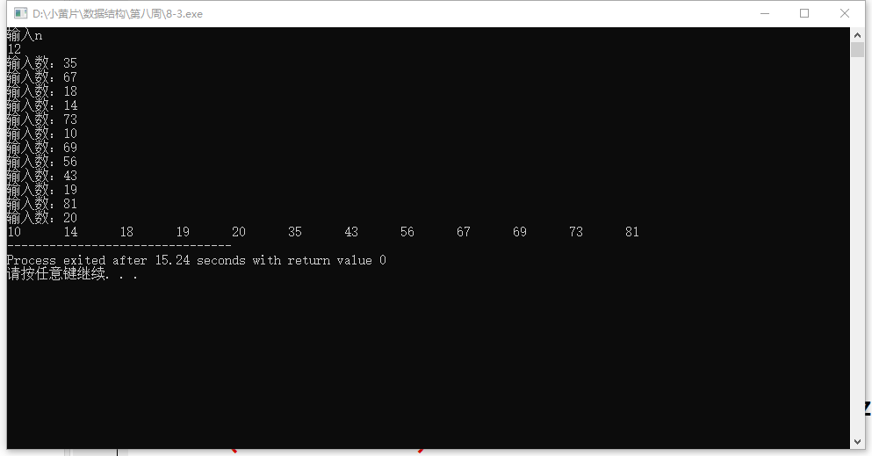

（4）运行分析：先创建整个顺序表，再进行快速排序
（5）源程序
#include<stdio.h>
#include<stdlib.h>
#include<malloc.h>
#define LIST_INIT_SIZE 100
#define LISTINCERMENT 10

typedef struct sqlist
{
int* base;
int length;
int listsize;
}SQlist;

void InitSq(SQlist *list)
{
list->base=(int *)malloc(LIST_INIT_SIZE*sizeof(int));
if(!list->base)
{
printf("创建顺序表失败！");
exit(0);
}
list->length=0;
list->listsize=LIST_INIT_SIZE;
}
void CreateSQ(SQlist *list)
{
int i,n;
int *newbase;
printf("输入n\n");
scanf("%d",&n);
for(i=0;i<n;i++)
{
if(list->length>=list->listsize)
{
newbase=(int*)realloc(list->base,(list->listsize+LISTINCERMENT)*sizeof(int));
list->base=newbase;
list->listsize+=LISTINCERMENT;
}
printf("输入数：");
scanf("%d",list->base+i);
list->length++;
}
}

int Partition(SQlist *L,int low,int high)
{
int t,i,j,key;
i=low;
j=high;
key=L->base[low];
while(i<j)
{
while(i<j&&L->base[j]>=key) j--;
L->base[i]=L->base[j];
while(i<j&&L->base[i]<=key) i++;
L->base[j]=L->base[i];
}
L->base[i]=key;
return i;
}

void QSort(SQlist *L,int low,int high)
{
int key;
if(low<high)
{
key=Partition(L,low,high);
QSort(L,low,key-1);
QSort(L,key+1,high);
}
}
void visit(int e)
{
printf("%d\t",e);
}

void output(SQlist list)
{
int n=list.length;
int i;
for(i=0;i<n;i++)
{
visit(list.base[i]);
}
}

int main()
{
SQlist list;
InitSq(&list);
CreateSQ(&list);
QSort(&list,0,list.length-1);
output(list);
return 0;
}

四、
（1）题目：实现堆排序算法；
（2）算法思想：用顺序表来存储堆，分别输入头顶元素
（3）运行结果：

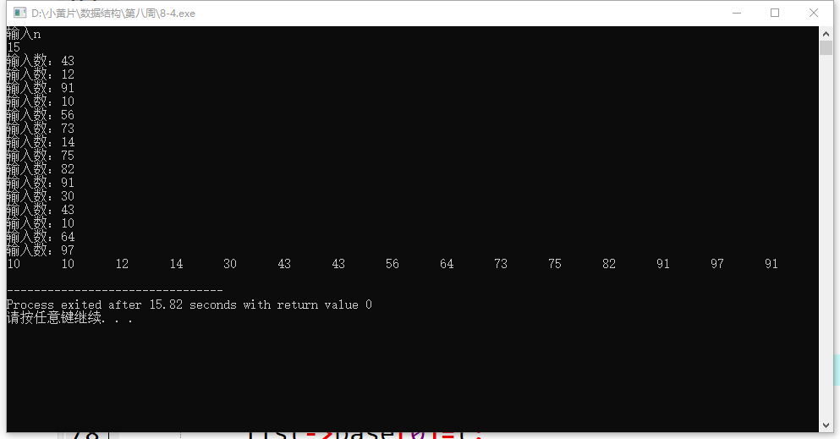

（4）运行分析
输入数的个数和所有存储的数据，然后进行堆排序，分别输出头顶元素；
（5）源程序
#include<stdio.h>
#include<malloc.h>
#include<stdlib.h>
#define LIST_INIT_SIZE 100
#define LISTINCERMENT 10

typedef struct sqlist
{
int* base;
int length;
int listsize;
}SQlist;

void InitSq(SQlist *list)
{
list->base=(int *)malloc(LIST_INIT_SIZE*sizeof(int));
if(!list->base)
{
printf("创建顺序表失败！");
exit(0);
}
list->length=0;
list->listsize=LIST_INIT_SIZE;
}
void CreateSQ(SQlist *list)
{
int i,n;
int *newbase;
printf("输入n\n");
scanf("%d",&n);
for(i=0;i<n;i++)
{
if(list->length>=list->listsize)
{
newbase=(int*)realloc(list->base,(list->listsize+LISTINCERMENT)*sizeof(int));
list->base=newbase;
list->listsize+=LISTINCERMENT;
}
printf("输入数：");
scanf("%d",list->base+i);
list->length++;
}
}
void visit(int e)
{
printf("%d\t",e);
}

void HeapAdjust(SQlist *list,int s,int m)
{
int flag;
flag=list->base[s-1];
int j;
for(j=2*s;j-1<m;j*=2)
{
if(j<m&&list->base[j-1]>list->base[j]) j++;
if(flag<=list->base[j-1]) break;
list->base[s-1]=list->base[j-1];
s=j;
}
list->base[s-1]=flag;
}

void HeapSort(SQlist *list)
{
int i;
int t;
for(i=list->length/2;i>0;i--)
{
HeapAdjust(list,i,list->length);
}
for(i=list->length-1;i>0;i--)
{
visit(list->base[0]);
t=list->base[i];
list->base[i]=list->base[0];
list->base[0]=t;
HeapAdjust(list,1,i-1);
}
visit(list->base[0]);
}

int main()
{
SQlist L;
InitSq(&L);
CreateSQ(&L);
HeapSort(&L);
return 0;
}

五、
（1）题目：CSP题目 数字排序
问题描述
给定n个整数，请统计出每个整数出现的次数，按出现次数从多到少的顺序输出。

（2）算法思想：用数组存储，并用下标来标识
（3）运行结果

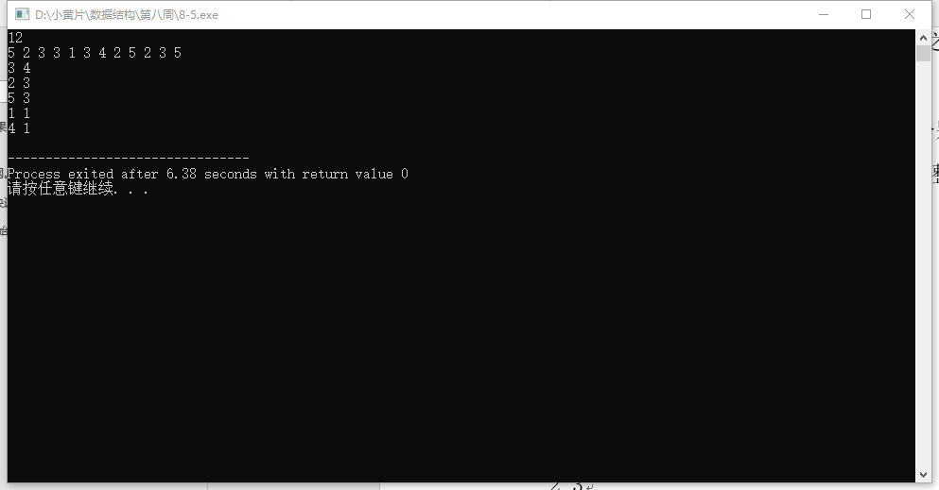

（4）运行分析
（5）源程序：
#include<stdio.h>
#include<malloc.h>
#include<stdlib.h>
#define Maxsize 20000

void output(int a[],int n)
{
int max=0;
int i=0,j,flag=-1;
while(i<n)
{
for(j=0;j<n;j++)
{
if(max<a[j]){
flag=j;
max=a[j];
}
}
if(flag!=-1) {
printf("%d %d\n",flag+1,max);
a[flag]=-1;
}
max=0;
flag=-1;
i++;
}
}

int main()
{
int a[Maxsize]={0};
int b[Maxsize]={-1};
int n,m=0;
int flag=b[0];
scanf("%d",&n);
int i=0;
for(i=0;i<n;i++)
{
scanf("%d",&b[i]);
a[b[i]-1]++;
}
for(i=0;i<n;i++)
{
if(b[i]>flag) flag=b[i];
}
output(a,flag);
return 0;
}

